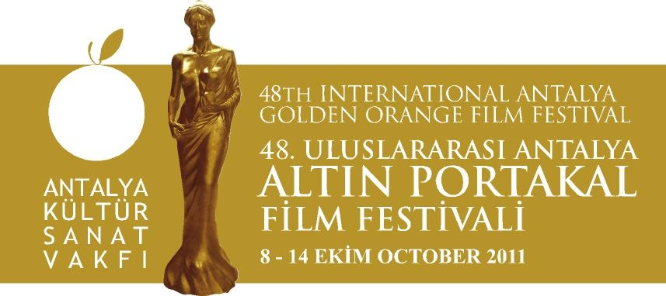

11. 09. 2011
BASIN BÜLTENİ

Portakal’ın Belgesel ve Kısa Film Jürileri Açıklandı

Antalya Büyükşehir Belediyesi – Antalya Kültür Sanat Vakfı (AKSAV) işbirliğiyle düzenlenen 48.Uluslararası Antalya Altın Portakal Film Festivali programı kapsamında gerçekleştirilecek belgesel film ve kısa film yarışmaları ana jürileri açıklandı. Altın Portakal’da bu yıl belgeselde 20, kısa filmde yine 20 film, kendi dallarında “en iyi film” ödülünün sahibi olmak için yarışacak.
Diğer kategorilerde olduğu gibi belgesel ve kısa film dalında da jürilerde yer alan isimlerin tümü kadınlardan oluştu.

Belgesel jürisini oluşturan isimler
48. Festival’in Belgesel Film Yarışması ana jürisi Aysim Türkmen (yönetmen), Nur Dolay (yönetmen), Serap Aksoy (oyuncu), Yeşim Tabak (sinema yazarı) ve Yrd. Doç. Dr. Meltem Ünal Erzen’den ( akademisyen) oluştu.
Belgesel Film Yarışması ana jürisinin yapacağı değerlendirme sonunda En İyi Belgesel seçilen filme 15 bin, En İyi İlk Belgesel’e 5 bin TL parasal ödül ve Altın Portakal Heykeli verilecek.

Kısa Film jürisi
Altın Portakal’da bu yıl yarışacak kısa filmlerin ana jürisi de şu isimlerden oluştu: Türkan Derya (yönetmen), Begüm Kütük ( oyuncu), Elif Ergezen (yönetmen), Natali Yeres (yönetmen), Senem Aytaç (sinema yazarı)
Yarışma sonunda birinci gelen kısa filme 10 bin TL para ödülü ve Altın Portakal Heykeli verilecek.

Detaylı bilgi için:
Esin Tatlav
Tel: 0 212 297 60 32 – 0530 497 91 97
E-mail : esin.tatlav@aksav.org.tr

Yeliz Palak
Tel: 0 212 297 60 32 – 0530 222 49 34
E-mail : yeliz.palak@aksav.org.tr

Elif Mirmahmutoğlu
Tel: 0242 238 54 44 – 0554 865 50 31
E-mail : info@aksav.org.tr ,
basin@aksav.org.tr

http://www.vimeo.com/altinportakal
www.altinportakal.org.tr
www.aksav.org.tr

